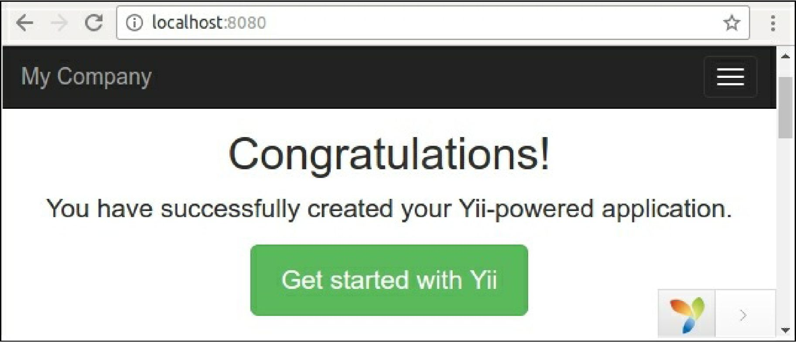

Для постоянной работы создайте новый хост на вашем сервере (Apache, Nginx и так далее) и установите веб-каталог в качестве корневого документа хоста.

Установка расширенного шаблона проекта

Выполните следующие действия для установки расширенного шаблона проекта:

1. В качестве первого шага откройте ваш терминал и установите Bower-to-Composer адаптер

**composer global require "fxp/composer-asset-plugin:^1.2.0"**

Он обеспечивает простой способ загрузки, не связанных с созданием пакетов для PHP (JavaScript и CSS) из репозитория Bower.

(замечание переводчика: Если вы работаете под Windows то имя пользователя должно состоять только из латинских букв. С именем на русском это все нормально работать не будет)

2. Создание нового приложения в новом advaced каталоге:

**composer create-project --prefer-dist yiisoft/yii2-app-advanced advanced**

3. Новое приложение не содержит локальных файлов конфигурации и index.php. Для создания файлов необходимо инициализировать рабочую среду:

**cd advanced**

**php init**

Во время инициализации выберите среду разработки **Development**.

4. Убедитесь, что ваш PHP содержит необходимые расширения:

**php requirements.php**

**Замечание**